1. 概述

S-DES 加解密系统是一个基于简化数据加密标准（Simplified Data Encryption Standard，简称S-DES）的加密和解密工具。它提供了图形用户界面（GUI），使用户能够方便地进行数据的加密和解密操作。此外，系统还支持ASCII字符的加密和解密，以及通过暴力破解方式寻找密钥。

2. 系统要求

- 操作系统：支持Java运行的任何操作系统。

- 软件需求：Java Runtime Environment（JRE）或Java Development Kit（JDK）。

3. 用户界面

程序启动后，将显示一个包含两个标签页的窗口：“加解密模式”和“暴力破解模式”。

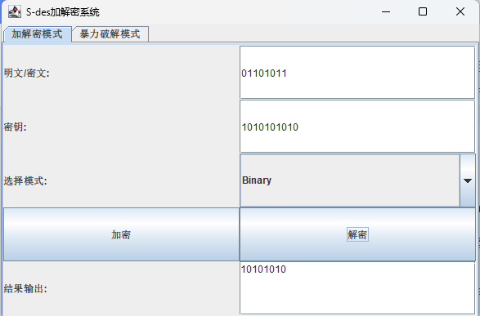

3.1 加解密模式



3.1.1 界面组件

明文/密文：输入需要加密或解密的文本。

密钥：输入用于加密或解密的密钥。

选择模式：选择加密或解密的模式，可选“Binary”或“ASCII”。

加密：点击此按钮进行加密操作。

解密：点击此按钮进行解密操作。

结果输出：显示加密或解密的结果。

3.1.2 操作步骤

1. 在“明文/密文”文本框中输入需要加密或解密的文本。

2. 在“密钥”文本框中输入密钥。

3. 选择加密或解密的模式。

4. 点击“加密”按钮进行加密操作，或点击“解密”按钮进行解密操作。

5. 查看“结果输出”文本区域中显示的结果。

3.2 暴力破解模式

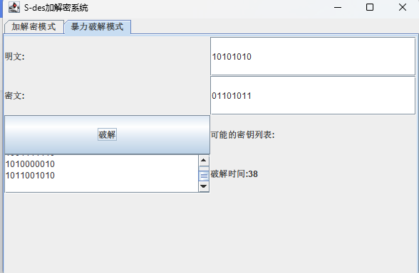

3.2.1 界面组件

明文：输入已知的明文。

密文：输入需要破解的密文。

破解：点击此按钮进行暴力破解操作。

可能的密钥列表：显示可能的密钥列表。

3.2.2 操作步骤

1. 在“明文”文本框中输入已知的明文。

2. 在“密文”文本框中输入需要破解的密文。

3. 点击“破解”按钮开始暴力破解操作。

4. 查看“可能的密钥列表”文本区域中显示的可能密钥。

4. 常见问题

4.1 加密或解密失败

- 确保输入的密钥格式正确。

- 检查选择的模式是否与输入文本的格式匹配。

4.2 暴力破解未找到密钥

- 确保输入的明文和密文是正确的。

- 暴力破解可能需要较长时间，请耐心等待。